优 秀 期 刊 推 荐
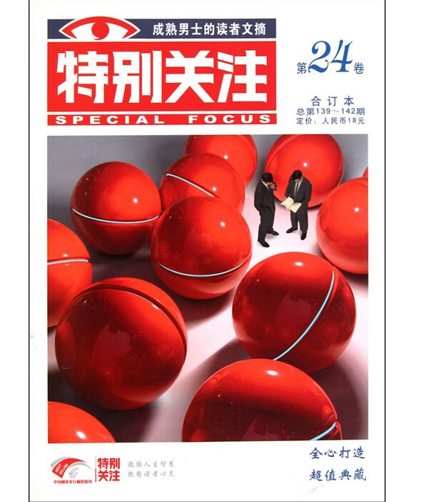
简介：《特别关注》杂志是湖北传媒集团主管主办的，是国内第一本以中年男性为主要读者对象的精品刊物。本刊开辟家事、国事、天下事、开心事、男人的事等专栏，荟萃200余篇优秀文章，2005年5月，《特别关注》杂志期发量超过100万份，成为唯一一份发行量超过百万份的刊物。
馆藏 报刊阅览室 索取号：Z4/35

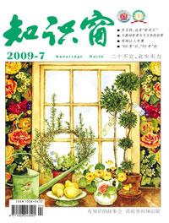
简介：《知识窗》倾心为成长期的年轻读者提供考场的知识、素养的知识、成长的知识、心理的知识、做人处世的知识，每期以密集的知识点帮助读者应对“纸上小考”和“人生大考”，为他们的升学和人生进步助力加分！本刊是当代青少年值得一品的“智慧营养餐”，更是一座供一家三代同读共享的小型“知识馆”。
馆藏 报刊阅览室 索取号：Z4/25
推荐人：周灵姗（读者服务部）

